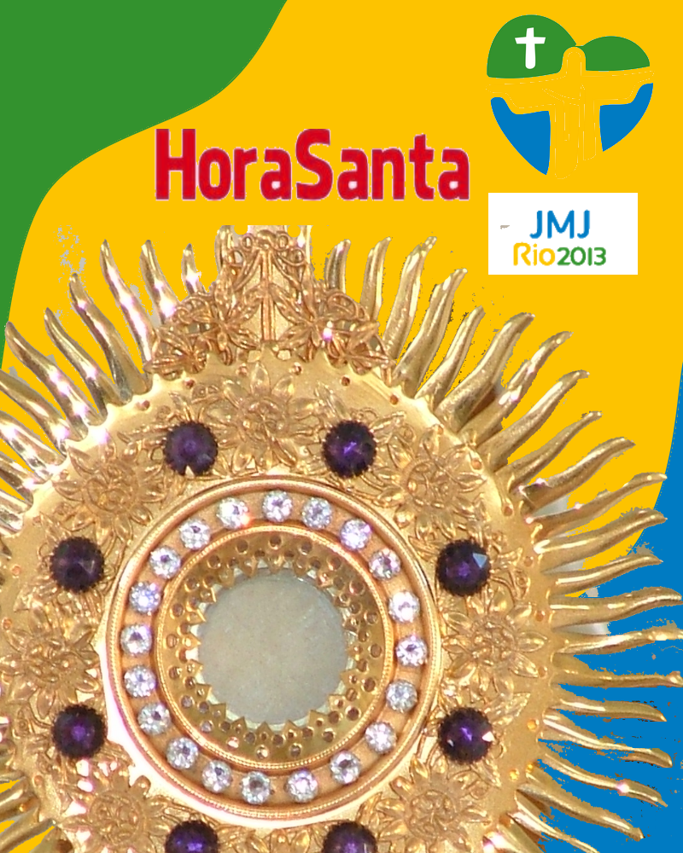

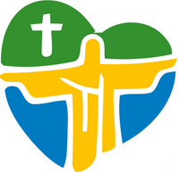
Hora Santa
JMJ 2013

Objetivo: Que los adolescentes y jóvenes de la Pastoral Juvenil vivan un encuentro con Cristo y unidos a los participantes de la JMJ 2013, asuman el llamado que Jesús hace a ser Misioneros y testigos vivos de Cristo.

Preparación previa:
Altar:
Se requiere que se prepare el altar, de tal forma que sea digno para la presencia de nuestro Señor Jesucristo en el Santísimo Sacramento del Altar, de donde saldrán 5 caminos de tela (que bajen hasta el suelo), de los siguientes colores (Verde, Blanco, Rojo, Amarillo y Azul).

Material:
- Altar
- Velas
- Flores
- Custodia
- Corporal
- 5 lienzos (colores: Verde, Blanco, Rojo, Amarillo y Azul)

Recepción:
Se coloca un espacio fuera del lugar destinado para la Hora Santa para ubicar la recepción y colocar un letrero con el logo y colores de la JMJ 2013.

Al ir llegando se les coloca un gafete con su nombre y se lleva una hoja de registro.

Material:
- 1 Mesa
- 1 Mantel
- Gafetes que contengan la imagen del santísimo sacramento. Ver anexo 1
- Hoja de Registro
- Plumas
- Letrero de Bienvenida

Para dar tiempo en lo que llegan los jóvenes y se registran se pueden realizar dinámicas rompe hielo o cantos.

Los adolescentes y jóvenes asistentes son invitados a formar dos líneas, donde se les informa acerca de lo que es la Jornada Mundial de la Juventud (JMJ – Archivo Historia JMJ.docx), y al finalizar comienzan un camino, este camino que deberá tener hierba seca, basura, obstáculos como un desierto (preparado previamente) al finalizar este camino se encuentran con un altar hermosamente preparado para recibir al santísimo sacramento.

Hora Santa

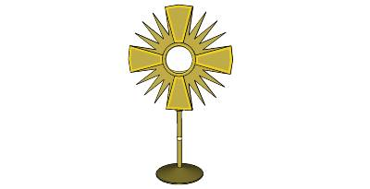
Exposición del Santísimo.
Exposición del Santísimo Sacramento por el Sacerdote o Diácono. Mientras los jóvenes entonan un canto Eucarístico.
De rodillas

Se recomienda hacer la Estación al Santísimo: tres Padres Nuestros, tres Aves Marías y tres Gloria al Padre, con su respectiva jaculatoria y canto Eucarístico.

Sacerdote: Alabemos y demos gracias en cada instante y momento.
Todos: Al Santísimo y Divinísimo Sacramento.

Después del tercer canto:
Sacerdote: En los cielos y en la tierra sea para siempre alabado.
Todos: El Corazón amoroso de Jesús Sacramentado.

Sacerdote: Jesús, Santísimo Sacramento, Hijo del Eterno Padre.
Todos: Alumbra mi entendimiento para que mi alma se salve.

Sacerdote: Soberano Señor Sacramentado, prenda segura de la eterna gloria; esta estación recibe con agrado, por ser de tu Pasión tierna memoria; haz que destruido el pecado, tu Iglesia Santa, cante la victoria. Asístela con tu gracia y dones en todas sus necesidades y aflicciones. Amén.

Sacerdote: Dios mío, yo creo, espero, te adoro y te amo. Te pido perdón por los que no creen, ni esperan, ni te adoran, ni te aman” (tres veces).

Guía: Querido Jesús Eucaristía. Venimos a postrarnos ante Ti, en unión de los jóvenes que se encuentran en la JMJ 2013, para recibir tus Gracias, para acompañarte y renovar nuestro compromiso contigo como discípulos y misioneros.

Primer momento
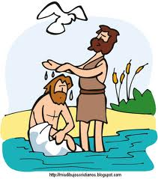
El bautismo de Jesús
Color: Verde
Persona: Dios Padre
Continente: África
Signo: Agua

Se lee el evangelio Mt 3,13-17

Lector: Entonces Jesús fue de Galilea al Jordán para que Juan lo bautizara. Pero Juan quería impedirlo, diciendo: "Soy yo el que necesito ser bautizado por ti, ¿y tú vienes a mí?" Jesús le respondió: "¡Déjame ahora, pues conviene que se cumpla así toda justicia!" Entonces Juan accedió a ello. Una vez bautizado, Jesús salió del agua; y en esto los cielos se abrieron y vio al Espíritu de Dios descender en forma de paloma y posarse sobre él. Y se oyó una voz del cielo: "Éste es mi hijo amado, mi predilecto".

Palabra de Dios
Todos: Te alabamos Señor

Momento de silencio

Actividad: Se lleva un recipiente con lodo, y se pasa con cada joven para que sumerja su mano en el.

Meditación:
Joven, miremos nuestra mano, toda manchada de lodo, sucia, ¿nos da asco? ¿Seriamos capaces de saludar a nuestros hermanos con esta mano? ¿Seriamos capaces de saludar a Jesús con nuestra mano sucia? No, entonces como somos capaces de hablar con Jesús, de prestar nuestro servicio ante El, con nuestra alma sucia, nuestra alma que se deja llevar por el pecado, por esa flojera, por ese coraje, por esa pereza, por esa soberbia, por ese egoísmo, por esa avaricia.

¿Necesitamos ayuda? ¿Qué es lo que debemos hacer?
Reconozcamos nuestros errores, pidamos perdón, confesemos nuestros pecados, hagamos penitencia, y sobre todo pidamos a Dios la fortaleza de no volver a pecar.

Padre Misericordioso, somos débiles ante las tentaciones del mundo, nosotros los jóvenes te pedimos fortaleza para derrotar el pecado, para rechazar todo aquello que nos hace mal, te pedimos limpies nuestra alma, limpies toda impureza que en ella habita.

Canto; Ten Misericordia
http://www.youtube.com/watch?v=g43RZtuz2nw

Actividad:
Pasar un recipiente con agua y una toalla, para que cada joven lave y seque su mano. Al finalizar dejar el recipiente de agua al final del lienzo color verde como signo de nuestra purificación.

Meditación:
Guía: Así como el agua limpio nuestras manos, así también la confesión limpia nuestra alma. Que hermosa se ve nuestra mano limpia en comparación de cuando estaba cubierta de lodo. Dios es un Padre Misericordioso, todo lo perdona, arrepiéntete, confiésate, y no vuelvas a pecar.

Oración JMJ:

Guía: Señor Dios, Padre Misericordioso, en esta oración, nosotros los jóvenes aquí presentes, queremos pedirte por los jóvenes del continente de África, especialmente por aquellos jóvenes que tuvieron la oportunidad de participar en la JMJ 2013, de escuchar tu palabra, de experimentar tu infinita misericordia, no los desampares.

Padre Nuestro, Ave María y Gloria.

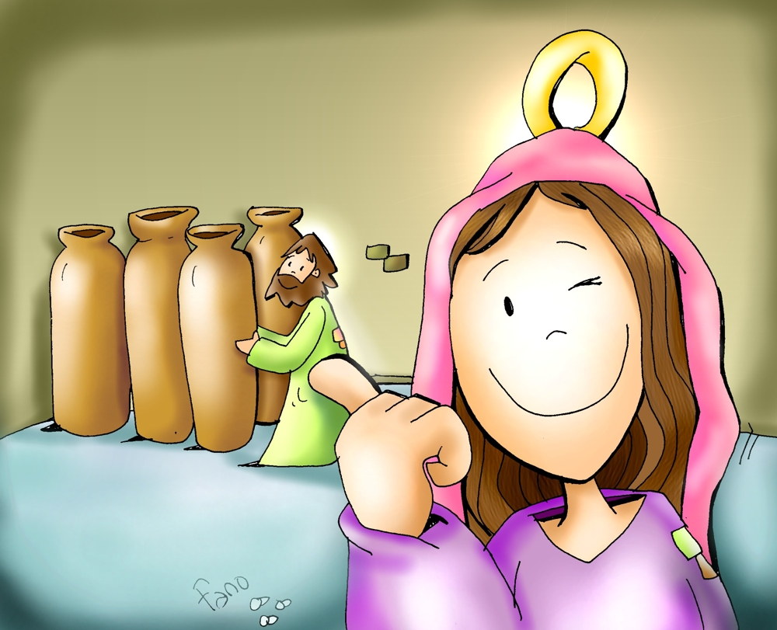
Segundo Momento
Las Bodas de Cana
Color: Azul
Persona: María
Continente: Oceanía
Signo: Anillos

Se lee el evangelio Jn 2,1-11
Lector:
Tres días después hubo una boda en Caná de Galilea, en la que estaba la madre de Jesús. Invitaron también a la boda a Jesús y a sus discípulos. Se terminó el vino, y la madre de Jesús le dijo: "No tienen vino". Jesús le contestó: "¿A ti y a mí qué, mujer? Mi hora todavía no ha llegado". Su madre dijo a los sirvientes: "Haced lo que él os diga". Había allí seis tinajas de piedra de unos cien litros cada una para los ritos de purificación de los judíos. Jesús les dijo: "Llenad de agua las tinajas". Y las llenaron hasta arriba. Añadió: "Sacad ahora y llevádselo al maestresala". Y se lo llevaron. Tan pronto como el maestresala probó el agua convertida en vino (sin saber de dónde era, aunque sí lo sabían los sirvientes que habían sacado el agua), llamó al novio y le dijo: "Todos sirven primero el vino mejor; y cuando se ha bebido en abundancia, el peor. Tú, en cambio, has guardado el vino mejor hasta ahora". Así, en Caná de Galilea, Jesús comenzó sus milagros, manifestó su gloria y sus discípulos creyeron en él.
Palabra de Dios
Todos: Te alabamos Señor

Momento de silencio

Actividad:
Se entregará un signo de compromiso el cual estará representado por un anillo fabricado con anticipación. (Estambre, papel, aluminio, plástico etc.).

El objetivo es representar el Sí, que le estamos dando a Cristo presente en la Eucaristía es un compromiso de fe y amor.

Meditación:
Guía: Así como Cristo hizo suyas estas palabras "Haced lo que él os diga", así también nos invita a que lo sigamos, a que nosotros los jóvenes le demos un SI verdadero, a que nos comprometamos con Cristo vivo en la Eucaristía y presente en cada uno de nosotros, aceptémoslo en nuestra vida, en nuestra persona dejemos que el transforme nuestras vidas, que así como convirtió el agua en vino, así también transforme nuestros corazones, aceptemos esta invitación que Él nos hace a cada uno de nosotros.
Nos ponemos de pie, levantamos nuestra mano derecho, con voz fuerte a cada frase respondamos diciendo:

Si me comprometo

- A amar a Dios sobre todas las cosas
- A amar a Dios con todo mi corazón
- A amar a Dios con toda mi mente
- A amar a Dios con todas mis fuerzas
- A honrar a mis padres
- A no consentir el pecado
- A vivir en Santidad
- A guardarme en pureza hasta el día de mi Matrimonio
- A Amar a mi prójimo.
- A compartir el Amor de Dios
- A hablar con la verdad
- A practicar la justicia
.
Canto: Cuando te rindes
http://www.youtube.com/watch?v=kxMjbFdPamY
Se coloca un canto de meditación que nos invite al compromiso como cristianos, misioneros y seguidores de Cristo.

Actividad: Como signo de nuestro compromiso se colocan un par de anillos (de cualquier material), al final del lienzo Azul.

Oración JMJ:

Guía: María Santísima, sabemos que a ti nada te niega tu hijo, Nuestro Señor Jesucristo, queremos pedirte por los jóvenes del continente de Oceanía, y especialmente por aquellos jóvenes que tuvieron la oportunidad de participar en esta Jornada de la Juventud 2013, para que a semejanza tuya, sean capaces de dar ese SI, ese SI al compromiso con nuestro Dios.
Padre Nuestro, Ave María, Gloria

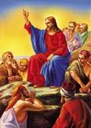
Momento 3:
El Anuncio del reino de Dios
Color: Amarillo
Persona: Santa Iglesia
Continente: Asia
Signo: Sagradas Escrituras

Se lee el evangelio Mc 1,14-15

Lector: Después de ser Juan encarcelado, Jesús fue a Galilea a predicar el evangelio de Dios; y decía: "Se ha cumplido el tiempo y el reino de Dios está cerca. Arrepentíos y creed en el evangelio"

Actividad: Se presentan las Sagradas Escrituras como nuestro principal medio de evangelización y se colocan en un atril, al finalizar el lienzo color Amarillo.

Guía: Este momento, nosotros jóvenes, somos lanzados a ir a predicar, anunciar a Cristo vivo y presente en nuestras vidas a todos nuestros hermanos. Estimulemos a que los jóvenes seamos misioneros aún en situaciones de conflicto. Nos invita a ir y fundar nuestra fe con justificaciones y respuestas que podemos encontrar en su Palabra viva y que apoyemos nuestra fe en la liturgia y en nuestra vida comunitaria.

Oración Comunitaria:

Guía:
Por los frutos de la Jornada Mundial de la Juventud que se está celebrando en Rio de Janeiro. Por los jóvenes presentes, para que abran sin miedo sus corazones a Jesús y descubran la felicidad de darse a Dios y a los demás.
Roguemos al Señor.

Lector: Por el fruto de la Jornada Mundial de la Juventud, que sea un tiempo de Gracia donde se impulse la vida de fe de nuestros jóvenes y se fortalezca el trabajo con ellos. Oremos.

Todos: Te rogamos Señor

Lector: Para que la pasión, la grandeza, los ideales de los jóvenes se pongan al servicio de una sociedad más justa, más humana y más fraterna, según los criterios de Dios. Oremos.

Todos: Te rogamos Señor

Lector: Para que nosotros los jóvenes nos dejemos iluminar por la entrega de Cristo, y ofrezcamos nuestra vida por Dios y los hermanos. Oremos.

Todos: Te rogamos Señor

Lector: Por las necesidades e intenciones de aquellos que nos acercamos con fe, con esperanza y caridad a seguir tu camino, tu luz, a anunciar tu Palabra viva. Oremos

Todos: Te rogamos Señor

Lector: Por el Santo Padre, por todos los misioneros y evangelizadores que proclaman tu palabra y te dan a conocer a cada uno de nuestros hermanos, por los sacerdotes y religiosas. Oremos

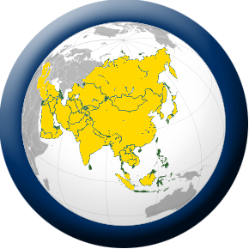
Todos: Te rogamos Señor

Lector: Te pedimos Señor por los jóvenes, misioneros del continente de Asia, para que sean valientes, y defiendan su fe, que aunque el conflicto o rechazo sea grande, nada es más grande que tu infinito amor.

Todos: Te rogamos Señor

Guía: Te lo pedimos por los méritos de Jesucristo, nuestro Señor.
Todos: Amén.

Canto: Antes que te formaras
http://www.youtube.com/watch?v=hL-GkqkBzJs
Se coloca un canto de meditación que nos invite al proclamar la palabra de Dios y a la unión y fraternidad como hermanos en Cristo.

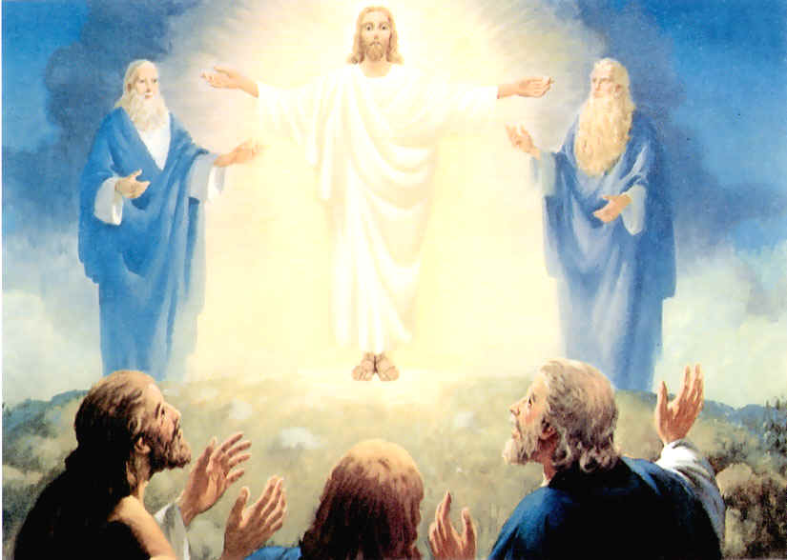
Cuarto momento:
La Transfiguración de Jesús
Color: Blanco
Persona: Jesús
Continente: Europa
Signo: Herramientas de trabajo (Cuaderno, pluma, Youcat, etc.)

Se lee el evangelio de Lc. 9,28-35

Lector:
Unos ocho días después de estos discursos, Jesús tomó consigo a Pedro, a Santiago y a Juan y subió a un cerro a orar.
Y mientras estaba orando, su cara cambió de aspecto y su ropa se volvió de una blancura fulgurante.

Dos hombres, que eran Moisés y Elías, conversaban con él.
Se veían en un estado de gloria y hablaban de su partida, que debía cumplirse en Jerusalén.

Un sueño pesado se había apoderado de Pedro y sus compañeros, pero se despertaron de repente y vieron la gloria de Jesús y a los dos hombres que estaban con él.

Como éstos estaban para irse, Pedro dijo a Jesús: «Maestro, ¡qué bueno que estemos aquí! Levantemos tres chozas: una para ti, otra para Moisés y otra para Elías.» Pero no sabía lo que decía.

Estaba todavía hablando, cuando se formó una nube que los cubrió con su sombra, y al quedar envueltos en la nube se atemorizaron. Pero de la nube llegó una voz que decía: «Este es mi Hijo, mi Elegido; escúchenlo.»
Palabra de Dios
Todos: Te Alabamos Señor

Momento de Silencio

Meditación:
Lector: ¡Qué bonito es estar aquí! Estar en tu presencia, gozar de tu paz, observarte, contemplar tu santidad. Qué bueno fuera si pudiésemos estar aquí toda la vida, no más escuela, exámenes, regaños de los padres, que bien se está aquí Señor.

Actividad:
Que los jóvenes se acerquen al Santísimo Sacramento, que lo contemplen…que lo alaben….que repitan todos….

¡Bendito seas!
¡Alabado seas!
¡Glorificado seas por siempre Señor!

Canto: Al estar en la presencia
http://www.youtube.com/watch?v=kl0SUhL-M3o

Meditación: Nuevamente Señor, que bien se siente estar aquí, cerquitas de ti, contemplándote, alabándote, glorificándote…que bien Señor…

Pero…que pasa!! Que pasa jóvenes….. nuestra misión esta allá afuera…. No solo nos quedemos en lo bello, alimentémonos de esta paz, de esta fuerza que nuestro Señor Jesucristo nos da, y vayamos a nuestro mundo, a nuestra realidad a llevar la buena nueva, llevemos alegría al que esta triste, llevemos paz a donde hay problemas, a nuestra casa, a nuestra escuela, a nuestro trabajos. No nos quedemos en la comunidad de nuestros templos, el verdadero trabajo esta allá afuera, en el mundo.

Actividad:
Coloquemos un cuaderno, plumas, el Youcat, y un rosario, al terminar el lienzo color blanco.

Canto: Soy Misionero
http://www.youtube.com/watch?v=kUxbJFI0prE

Oración JMJ:
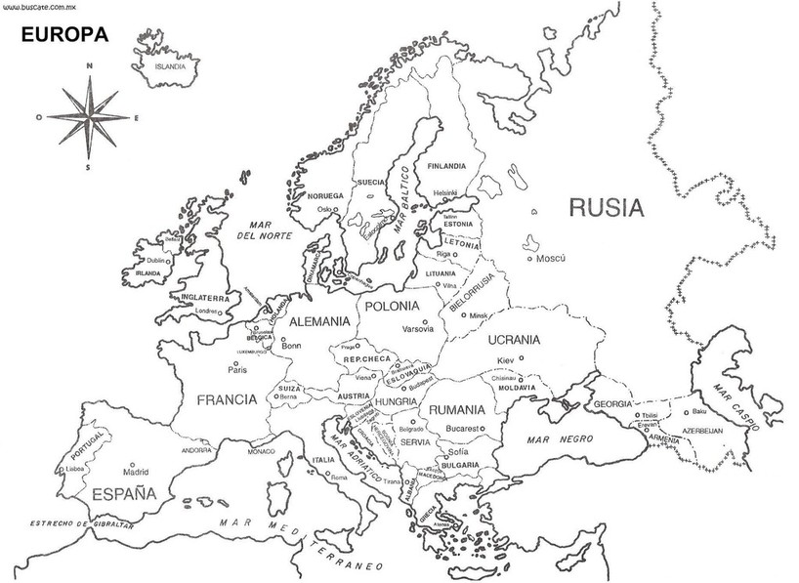
Guía: Jesús, hermano nuestro, en esta ocasión te pedimos por todos los jóvenes del continente de Europa, especialmente por los que se encuentran en la JMJ 2013, también ponemos en tus manos a todos los sacerdotes, especialmente a nuestro pastor el Papa Francisco, para que fuera de la comodidad, seamos misioneros siguiendo tu ejemplo, llevando la palabra de Dios hasta el más necesitado de tu infinita misericordia.

Padre Nuestro, Ave María, Gloria.

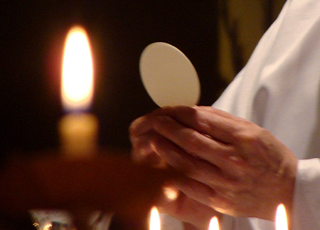
Quinto momento:
La Institución de la Eucaristía
Color: Rojo
Persona: Espíritu Santo
Continente: América
Signo: Instrumento Musical

Se lee el evangelio de Mc 14,22-24

Lector:
Durante la comida Jesús tomó pan, y después de pronunciar la bendición, lo partió y se lo dio diciendo: «Tomen; esto es mi cuerpo.» Tomó luego una copa, y después de dar gracias se la entregó; y todos bebieron de ella. Y les dijo: «Esto es mi sangre, la sangre de la Alianza, que será derramada por ustedes.
Palabra de Dios
Te alabamos Señor

Meditación:
Sí Señor, aquí te has quedado con nosotros, en ese pequeño pedacito de pan, te nos das como alimento, y no solo eso Jesús, nos dejas un mensajero, un consolador, que nos acompaña a todos lados, tu Espíritu Santo, el Señor y Dado de Vida, el Amor del Padre y del Hijo, aquel que por su fuerza somos capaces de demostrar tu amor, de llamar a Dios “Abba”, o sea papá.

Es hora de demostrar que el Espíritu de Dios está aquí, que ya llego y está en medio de nosotros.

Y unidos como estamos, llevamos nuestra mente a Rio de Janeiro, y nos unimos a las voces de miles de jóvenes que proclaman que Jesús es el Señor, que todo vale la pena por servirle a Dios de instrumento para llevar su amor, su paz, su palabra.


En estos momentos nuestra sangre hierve por gritar, por demostrar el inmenso amor que Dios tiene para nosotros, y así como la sangre tiene un color rojo, así se viste nuestro continente americano, sangre de mártires, hombres y mujeres que dieron su vida por proclamar que Cristo Vive, y que ahora es Sede de la Jornada Mundial de la Juventud 2013.

Proclamemos que Cristo Vive, y que todo vale la pena por El.

Cantos:
Remolineando http://www.youtube.com/watch?v=2AXg25pbXH8
Eres todo poderoso http://www.youtube.com/watch?v=Y2uzDRT8ErM
El Poderoso de Israel http://www.youtube.com/watch?v=ZmuPuXipbfw
En el cielo se oye http://www.youtube.com/watch?v=0ImmaYQPyec
Himno JMJ 2013 http://www.youtube.com/watch?v=dxcl_skiFgA

Al finalizar los cantos de alabanza a nuestro Dios, colocamos el último signo, símbolo de la alegría del joven y realizamos la plegaria de la JMJ 2013.

Oración JMJ 2013
¡Oh Padre! enviaste a Tu Hijo Eterno para salvar el mundo y elegiste hombres y mujeres para que, por Él, con Él y en Él proclamaran la Buena Noticia a todas las naciones. Concede las gracias necesarias para que brille en el rostro de todos los jóvenes la alegría de ser, por la fuerza del Espíritu, los evangelizadores que la Iglesia necesita en el Tercer Milenio.
¡Oh Cristo! Redentor de la humanidad, Tu imagen de brazos abiertos en la cumbre del Corcovado acoge a todos los pueblos. En Tu ofrecimiento pascual, nos condujiste por medio del Espíritu Santo al encuentro filial con el Padre. Los jóvenes, que se alimentan de la Eucaristía, Te oyen en la Palabra y Te encuentran en el hermano, necesitan Tu infinita misericordia para recorrer los caminos del mundo como discípulos misioneros de la nueva evangelización.
¡Oh Espíritu Santo! Amor del Padre y del Hijo, con el esplendor de Tu Verdad y con el fuego de Tu amor, envía Tu Luz sobre todos los jóvenes para que, impulsados por la Jornada Mundial de la Juventud, lleven a los cuatros rincones del mundo la fe, la esperanza y la caridad, convirtiéndose en grandes constructores de la cultura de la vida y de la paz y los protagonistas de un nuevo mundo. ¡Amén!
Bendición con el Santísimo.
Canto Eucarístico

Sacerdote: Les diste el pan bajado del cielo.
Todos: Que encierra en sí todo deleite.
Sacerdote: Oremos. Señor Nuestro Jesucristo, que en este Sacramento admirable nos dejaste el memorial de tu Pasión, concédenos venerar de tal modo los sagrados misterios de tu Cuerpo y de tu Sangre, que experimentemos constantemente en nosotros el fruto de tu Redención. Que vives y reinas, por los siglos de los siglos. Amén.

BENDICION CON EL SANTISIMO

Preces para después de la Bendición

Bendito sea Dios.
Bendito sea su Santo Nombre
Bendito sea Jesucristo, verdadero Dios y verdadero Hombre.
Bendito sea el Nombre de Jesús.
Bendito sea su Sacratísimo Corazón.
Bendita sea su Preciosísima Sangre.
Bendito sea Jesús en el santísimo Sacramento del Altar.
Bendito sea el Espíritu Consolador.
Bendita sea la gran Madre de Dios, María Santísima.
Bendita sea su santa e Inmaculada Concepción.
Bendita sea su gloriosa Asunción.
Bendita sea María, Madre de la Iglesia.
Bendito sea el Nombre de María, Virgen y Madre.
Bendito sea san José, su castísimo esposo.
Bendito sea Dios, en sus Ángeles y en sus Santos.

ANEXO 1

